2t/Intro til USA
Arbejdsark til Monte Carlo elsker USA, afsnit 4. De første 12 minutter
Notér svarene på følgende spørgsmål mens I ser klippet;
Spørgsmål til udsendelsen | Dine svar
Hvad kendetegner de medvirkendes syn på individets frihed.

Gør rede for forskelle mellem Danmark og USA i forhold til våbenlovgivning og tro på individets frihed.

Overvej hvilke årsager der er til disse forskelle.

Overvej om klippet afspejler den typiske amerikaners værdisæt.

Sammenligning mellem Danmark og USA.
Hvad kan der udledes om forskelle mellem USA og Danmark på baggrund af nedenstående statistik? Skriv en sammenhængende og byt med en anden klassekammerat.
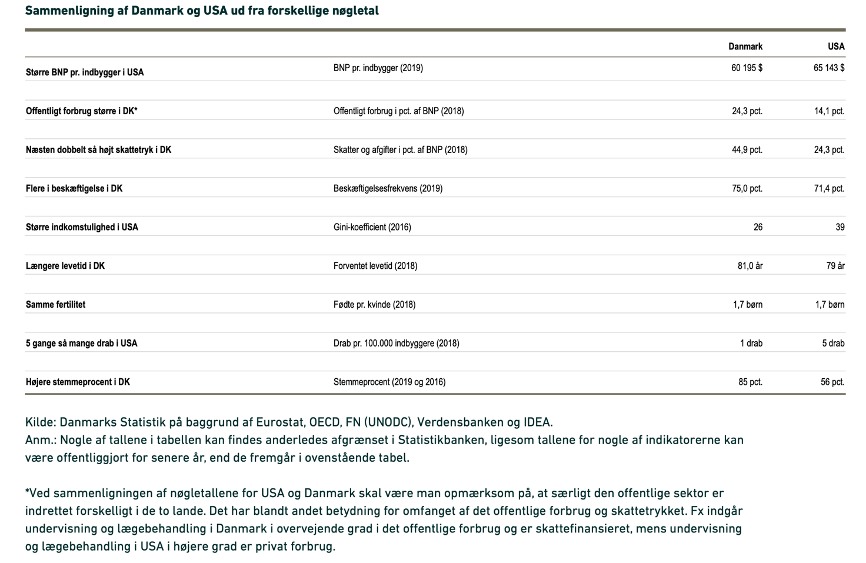
Klassesamtale om det amerikanske valgsystem på baggrund af lektien.
- DR explainer om det amerikanske valgsystem
https://www.dr.dk/nyheder/udland/valg-i-usa/explainer-saadan-fungerer-usas-valgmandssystem
https://www.youtube.com/watch?v=-tbwwL2w6Ic
- Winner take all. Flertalsvalg i enkeltmandskredse

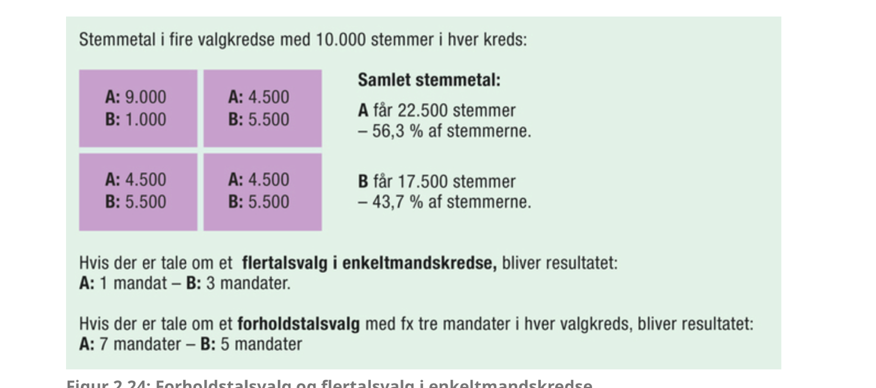
- Hvordan vil Folketinget se ud, hvis vi i DK havde flertalsvalg i enkeltmandskredse. https://www.dr.dk/nyheder/udland/valg-i-usa-2016/hvis-danmark-havde-usas-valgsystem-ville-folketinget-bestaa-af-78
- Virtuelt kort, der viser valgmandssystemet og flertalsvalg i enkeltmandskredse https://edition.cnn.com/election/2020/results/president
- Walk and talk. I skal diskutere fordele og ulemper ved det amerikanske valgmandssystem.
- Vis valgmandssystemet i en tegning eller i en kædeemoji

Klip fra Deadline d. 16. september om polarisering og splittelse i USA.
Interview med professor Carsten Hjort Lange og Vincent Hendricks. Fra minuttal 6.50 og frem.
Overordnet problemstilling:
Hvordan kommer splittelsen i USA til udtryk og hvilke konsekvenser har polariseringen for det amerikanske demokrati og samfund?
Spørgsmål:
- Hvilke paralleller trækker Hjort Lange mellem nutidens USA og borgerkrigens USA (1861-65)
- Hvorfor Hjort Lange karakteriserer stormen på kongressen i januar 2021 som et normbrud i amerikansk politik.
- Hvordan vurderer Hjort Lange konsekvenserne af polariseringen i det amerikanske samfund.
- Hvilke problemer ved polariseringen påpeger Hendricks i indslaget?
- Hvilken rolle spiller medierne, herunder de sociale medier i forhold til splittelsen i USA?

